BÖLÜM I:
Süre | 40 dakika (3 hafta) | 09/30 Eylül Arası 2024
DERS | GÖRSEL SANATLAR
SINIF | 6.Sınıflar A/B/C/D/E/F/G
ÖĞRENME ALANI | 1-Görsel iletişim ve Biçimlendirme 2-Kültürel Miras 3-Sanat Eleştirisi ve Estetik
ALT ÖĞRENME ALANI | “Sanat yolumuz olsun” sanat akımları ve malzemelerinin tanınması ve ihtiyaç duyulan malzemelerin temini konuları.Görsel iletişim ve Biçimlendirme

BÖLÜM II:
KONUSU | SANAT YOLCULARI
ÖĞRENME-ÖĞRETME YÖNTEM VE TEKNİKLERİ | Anlatım, Araştırma, dinleme ve uygulama
KULLANILANEĞİTİM TEKNOLOJİLERİ ARAÇ VE GEREÇLER | 35*50 renkli fon kartonu veya resim kağıdı, renkli el işi veya a4 kağıtları, renkli müze resimleri veya fotoğrafları, slogan çıktısı, bilgi çıktısı, makas, yapıştırıcı vs…
DERS ALANI | Görsel Sanatlarda İletişim ve Biçimlendirme, Sanat eleştirisi ve estetik.

ETKİNLİK ÖRNEK RESİMLER
Her türlü boya malzemesi ve tekniğini kullanarak bir görsel sanat çalışması yapar. Soyut veya somut.

Röprodüksiyon-serbest teknik çalışmaları Vicent Van Gogh, Salvador Dali, Goghen, Fikret Mualla, Hoca Ali Rıza, Şeker Ahmet Paşa vb…
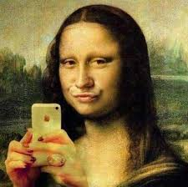
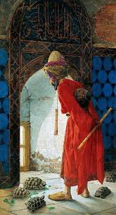
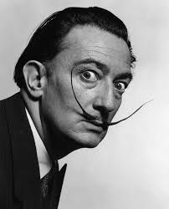
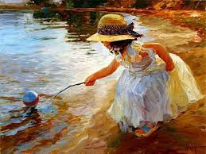
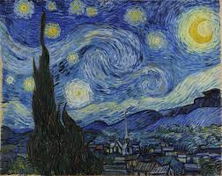

Bireysel Öğrenme Etkinlikleri  (Ödev, deney, problem çözme vb.) | Bu konuyla alakalı ön bir araştırma ve gözlemleme yaparak taklit edeceği sanatçının eserinin renkli veya renksiz bir fotokopi çıktısını alarak derse hazırlıklı gelir.
Grupla Öğrenme Etkinlikleri  (Proje, gezi, gözlem vb.) | Görsel sanatların alanlarını araştırır.

BÖLÜM III
Ölçme-Değerlendirme:  Bireysel öğrenme etkinliklerine yönelik Ölçme-Değerlendirme  Grupla öğrenme etkinliklerine yönelik Ölçme-Değerlendirme  Öğrenme güçlüğü olan öğrenciler ve ileri düzeyde öğrenme hızında olan öğrenciler için ek Ölçme-Değerlendirme etkinlikleri  *Atatürk’ bilim ve sanata verdiği önemle ilgili sözler.  DEĞERLER: Misafirperverlik, Vatanseverlik  Temel beceriler: İnisiyatif alma ve girişimcilik algısı. | KAZANIMLAR
G.6.1.9 Görsel Sanat çalışmalarını yaparken sanat elemanlarını ve tasarım ilkelerini kullanır.(Renk: Renk ilişkileri Çizgi: Farklı çizgi türleri Doku: Yüzeysel doku, görsel doku Değer: Derecelendirme Oran-Orantı: Gerçekçi, deforme edilmiş) (GİB)
G.6.2.1 Bir sanatçının eserlerinde seçtiği konuyu, kullandığı materyalleri ve tekniği açıklar. (Bir eserin hangi tekniklerle yapılmış olabileceği üzerinde durularak eserin özellikleri anlaşılmaya çalışılır.) (KM)
G.6.1.2 Görsel Sanat çalışmasını oluştururken farklı materyalleri ve teknikleri kullanır.(GİB)
Dersin Diğer Derslerle İlişkisi/Açıklamalar | Sanat tarihi, estetik ve sosyal bilimler vb…

BÖLÜM IV
Planın Uygulanmasına  İlişkin Açıklamalar | Bu konuda bireysel veya grup çalışmalarında özellikle pahalıya kaçmadan araştırmaların milimalize edilmesi çıktıların özellikle renkli alınması çözünürlüğe dikkat edilmesi gerekliliği belirtilecek. Belirtilen sürenin iyi kullanılması, paylaşımcılığın esas alınması, bireysel destek alan öğrencilerin BEP planı çerçevesinde değerlendirilmesi.

Not: 2024/2025 Eğitim ve Öğretim yılı Görsel Sanatlar zorunlu eğitim planında özellikle ders saatlerinin tek saat olması nedeniyle konuların öğrencilerin motor becerileri ve yetenekleri acısından ve diğer derslerin aksamaması düşünülerek, verilen konunun evde değil de derste tamamlanması prensibinden hareketle belirtilen her kazanım için bir aylık yani 4 haftalık zamana yayılmıştır. Bu sebeple günlük planların lüzum görüldüğünde konu içeriğinde bir açıklama çeşitlemesi yapılacaksa bu günlük plana yansıtılacaktır. Günlük planlar bu sebepten yıllık plana göre aylık plan çerçevesinde hazırlanmıştır.

